**Computer Organization 2022**

**HOMEWORK 4**

系級: 資訊系113 學號: F74094083 姓名: 林欣諴

**實驗結果圖:**

(波形圖及模擬完成截圖)

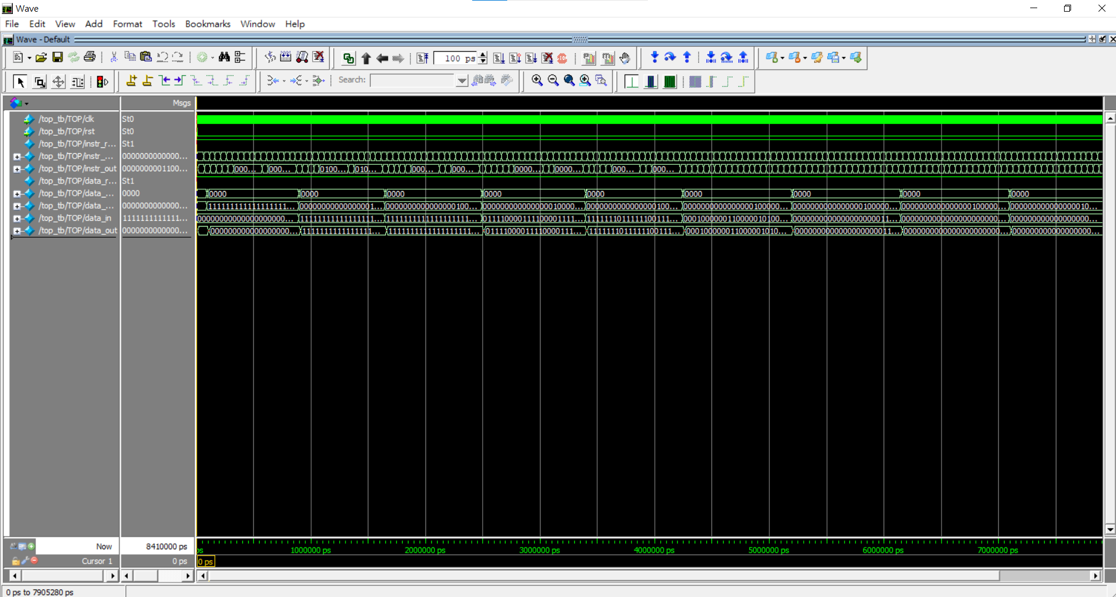

**程式運作流程:**

(簡單說明波形變化的意義)

當instr_out輸入之後，透過opcode、rd、funct3、rst1、rst2、shamt、funct7去判斷是哪個code，然後再進行需要的步驟。

**心得**

(請寫下完成本次作業的心得、學到哪些東西、困難點的部分。)

這次光是從看懂題目就要花不少時間，然後還得從給的東西中推敲出要寫的東西，不過終於看懂之後，就大概懂哪些地方是在幹嘛的，然後再慢慢找出要寫甚麼，整體來說算是蠻有挑戰性的題目。